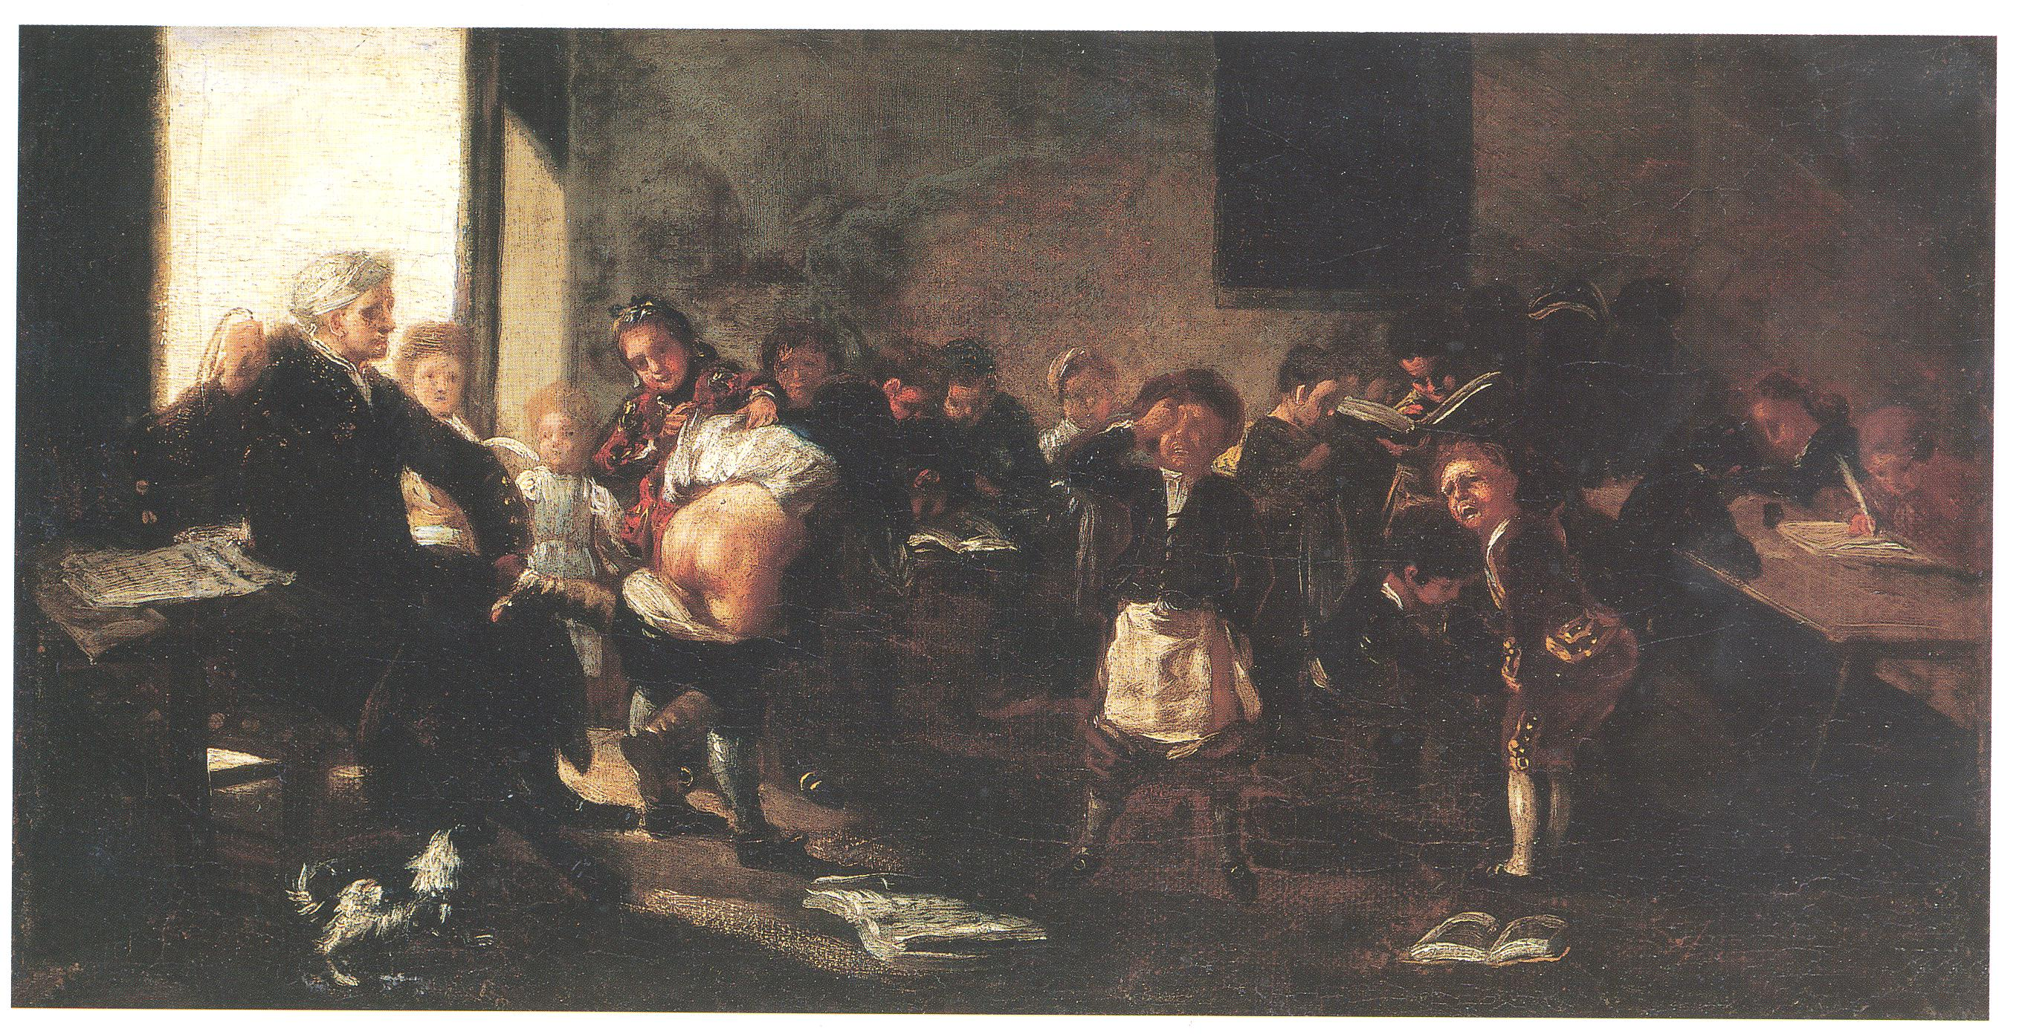

La letra con sangre entra o Escena de Escuela
Francisco de Goya y Lucientes
Hacia 1780-1785

FICHA TÉCNICA

TÍTULO: |  | La letra con sangre entra o Escena de Escuela
AUTOR: |  | Francisco de Goya
FECHA: |  | Hacia 1780-1785
TÉCNICA: |  | Óleo sobre lienzo
DIMENSIONES: |  | 19,7 x 38,7 cm. (sin marco)
VENDEDOR: |  | CAYLUS ANTICUARIO, S.A.

DESCRIPCIÓN

Un maestro de escuela sentado a la izquierda de la escena, está en actitud de azotar con un latiguillo a un alumno que descubre las nalgas y adopta la postura para recibir el castigo.

A la derecha otros dos alumnos que ya lo han recibido recomponen sus ropas en medio del llanto.

En el fondo a la derecha de la escena, otros niños se aplican a sus tareas, dos grupos leyendo un libro y otros escolares sentados en una mesa con actitud de escribir.

En el suelo, diversos libros abiertos y un perro, próximo al maestro que observa la escena.

La luz que entra por el amplio ventanal, ilumina la escena y la centra en el cuerpo del alumno que recibe el castigo, contrastando con las sombras del resto de la composición.

SIGNIFICADO

Goya, como ilustrado y como artista, denuncia la defectuosa educación de los niños desde su primera infancia, si bien esta singular representación no es muy frecuente en su obra, si encontramos referencias muy cercanas como sucede en los Caprichos (nº 3, 4, 25, 79 y 80), en donde se censuran los defectos en la educación de los niños.

Esta obra presenta una singularidad en la producción del artista por tratar de forma directa el castigo físico en la escuela, tema que no se encuentra en el resto de su producción.

LA OBRA

Se trata de un tema costumbrista realizado en un formato apaisado que representa el interior de una escuela. La composición parece sugerir una secuencias de escenas. Desde el lado derecho se observa primero a un grupo de alumnos sentados en su mesa atentos a su trabajo, escribiendo en un libro con pluma. Se suceden después filas de niños formando grupos, algunos inmersos en la lectura, destacándose en un primer plano dos niños llorando después de haber sido castigados. Rápidamente la vista se centra en la escena principal, origen del llanto, en la que vemos a un maestro sentado frente a la figura semidesnuda de un niño sobre el que recaerá el látigo que sostiene el profesor.

Esta pintura transmite una constante sensación de movimiento real en las figuras además de una espontaneidad y naturalidad que parece como si la escena hubiera sido tomada del natural. A todo ello hay que sumar su original ambientación, concebida en un interior, que difiere de los escenarios al aire libre preferidos por Goya.
PROCEDENCIA DE LA OBRA

Se conocía la presencia de esta obra en la Colegiata de la Iglesia de San Ildefonso en el S. XIX, así se menciona en la obra de Araujo de 1896, como propiedad del canónigo cuyo nombre no conocía.

Posteriormente se localiza la obra en la Colección Rosillo de Madrid en 1920.

Desde entonces no se vuelve a tener referencias de su ubicación hasta su propuesta de venta.

ANÁLISIS E HISTORIA DE LA OBRA

Como se ha reseñado con anterioridad, no existe mucha documentación y bibliografía sobre la obra, ya que se ha encontrado desde 1920 en una colección particular y además no había formado parte de ninguna exposición temporal, por lo que se trata de una obra poco difundida.

Lo que sí han podido detectar los análisis radiológicos, es la presencia por debajo de la pintura actual de una figura oval con los brazo extendidos y la inscripción “REGINA MARTIRUM”.
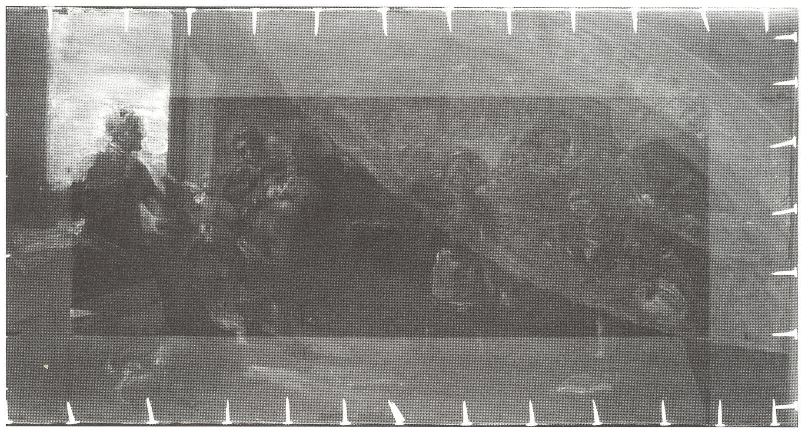

Todo parece indicar que el lienzo, originalmente, se utilizó como boceto de la obra de Goya para una de las cúpulas del Pilar de Zaragoza, la Regina Martyrum. Tras ello, Goya reutilizó el lienzo para pintar esta obra.

Este descubrimiento sugiere que la obra pudo ser realizada entre 1780 y 1785, ya que el boceto definitivo para la decoración de la cúpula fue terminado en 1780.

Por todo ello, la obra se realizó durante la etapa en la que Goya trabajaba para la Real Fábrica de Tapices de Santa Bárbara, componiendo cartones para después realizar los tapices que decoraban las habitaciones de los Palacios de El Pardo y El Escorial.

Esta obra se podía poner en relación con la serie de cartones de pequeño formato para tapices inspirados en juegos de niños: Niños saltando a la pídola, Niños jugando al balancín, Niños jugando a soldados, Niños peleándose, etc. Que fue pintada por Goya precisamente entre 1776 y 1785.

Quizás se trate de un estudio previo, que dada su temática moralizante y tono satírico, finalmente no resultó ejecutado para ninguno de los trabajos posteriores.

En cualquier caso, Goya manifiesta por primera vez y en contraposición a las escenas gestadas para el resto de los tapices una clara conciencia social de la realidad cotidiana de su entorno, que evolucionará hasta el dramatismo más extremo en su obra de madurez.

HISTORIA RECIENTE

El 14 de marzo de 2007, se recibe de la Galería Caylus Anticuario, S.A una propuesta de venta al Departamento de Educación, Cultura y Deporte, que finalmente adquiere esta obra de Francisco de Goya por una valor total de dos millones quinientos mil Euros, (2.500.000 €).

